Sposoby na nudę
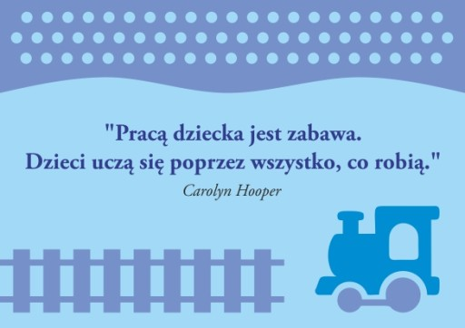
Drodzy Rodzice,
Zapewne szukacie różnych inspiracji do tego, co można robić w czasie wolnym, którego ostatnio nie brakuje Waszym pociechom. Poniżej przedstawiam kilka propozycji linków do wybranych przeze mnie stron internetowych, które obfitują w pomysły na aktywne i kreatywne zabawy z dziećmi:

https://www.dla-dzieci.com.pl/gry_i_zabawy_swietlicowe.html
https://mojedziecikreatywnie.pl/2017/11/zabawy-dla-dzieci-w-domu/
https://egaga.pl/5-sposobow-na-nude-propozycje-zabaw-w-domu/
https://www.youtube.com/watch?v=FP0wgVhUC9w
https://www.youtube.com/watch?v=9fgA6TJ5VHY
https://www.youtube.com/watch?v=JMfWq_KotzE
https://ciufcia.pl/gry-dla-dzieci-starszych
http://grydladzieci.edu.pl/

Magdalena Bajsicka

